工 作 日 志

呈报部门：软件部 地点：公司办公室

报告时间：2022年9月13日 天气：晴 报 告 人：张子龙 审 阅 人：徐总、单总、王经理、何经理、林主任 、卢崇毅

主 题：工作日志

1. **今日工作情况：**

1、今天刘工和肖工前往沙石出差，进行智慧沙石平台的测试。到了那里刘工需要测试时使用到的广播插件YYTToolClient，和解决插件生效问题的解决方法，我在电脑下载和对话记录里找出并发给他。

2、今天在智安小区平台中，主要点击了垃圾桶管理和垃圾桶满溢状态监测。一个垃圾桶对应一个检测器，在两者的详情中都能看到设备绑定的情况，和对应检测的日志。在垃圾桶中如果没有绑定检测器，按钮提示为绑定，绑定之后变为解绑。

3、今天点击未来社区平台时，在可视化地图中，当点击综合治理时，在左上角时间处会出现一个社区党群的按钮。同时在综合治理当中，可以跳转到对应功能的系统管理页面。且可视化地图不能点击小区，查看有关信息。右上角的消息推送管理和小齿轮的功能都是一样的，都是给出推送人的姓名和电话。未来社区平台的智慧路灯功点击后一直停在发送授权请求，只能通过刷新解除问题。

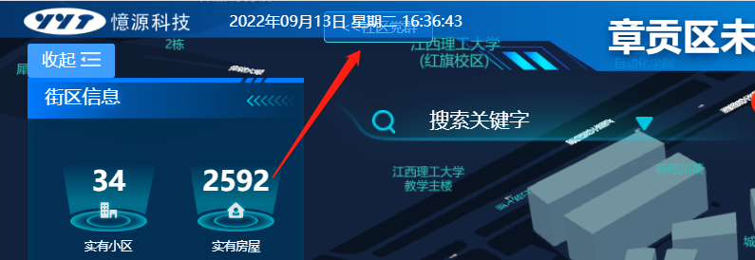

1. **明日工作计划：**

熟悉已有的平台功能，完成有关任务安排。

**三、剩余工作及遗留问题：无**

**四、问题点、待支援和协调的情况：无**

**五、本日工具、材料使用和回收情况：无**

**六、合理化建议：无**

**七、上级审批意见：**

**张子龙 日期：2022-09-013**